DIRECCIÓN DE DEPORTES
Esta dependencia encabezada por el C. José de Jesús Rubalcaba Aguayo, se realizaron las siguientes actividades durante el periodo comprendido de mayo a agosto del 2017 del año en curso, ya que tome esta dirección en el mes de mayo.

TORNEO RELÁMAPAGO MEXTICACÁN 2017
Se llevó acabo el Torneo Relámpago el 25 de mayo en la Unidad Deportiva Municipal, contando con los equipos: LA PEÑA, LA PREPA, LOS PARIENTES Y BARRIO NUEVO Quedando como ganador del torneo el equipo de Los Parientes. Muchas felicidades a cada uno de estos jóvenes participación en este torneo.
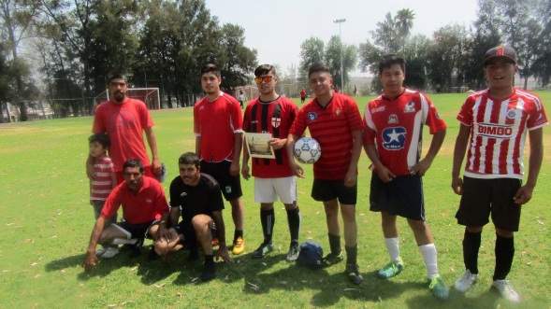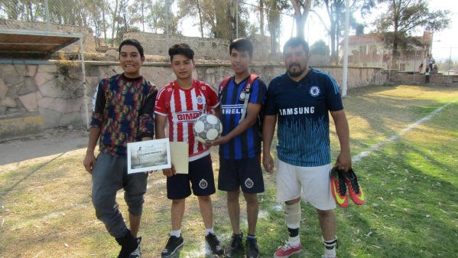
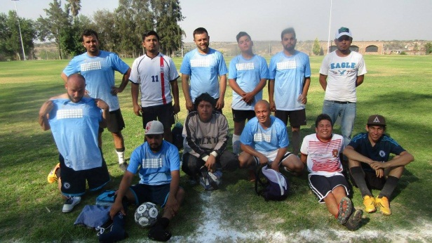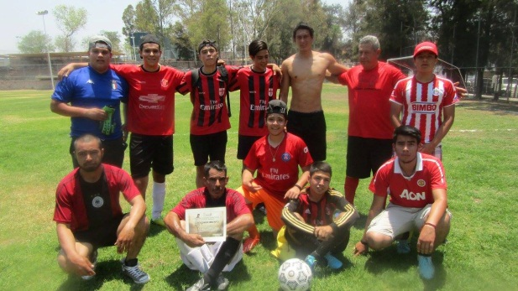

LIGA MEXTICACÁN., JAL. CATEGORÍA LIBRE 2017.
La Liga de Futbol Mexticacán Categoría Libre dio inicio el 28 de mayo y finalizo el 20 de agosto de 2017 con la participación de 6 equipos, mismos a los que se les apoyo con balones de futbol al principio y final de la liga, además de un apoyo económico de $700.00 pesos por equipo, todo esto en beneficio y bienestar de la juventud de nuestro municipio siendo participes más de 120 jugadores por equipo, cabe destacar que dentro de esta liga se apoyó con gasolina a integrantes del equipo Tigres (Chimaliquín) e Innombrables (Cañada De Islas), cada vez que asistían a competir en esta disciplina.
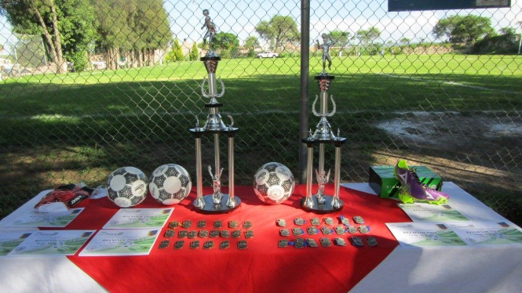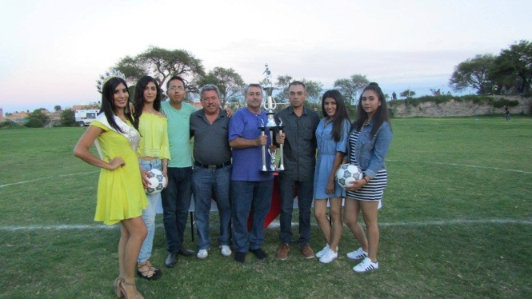
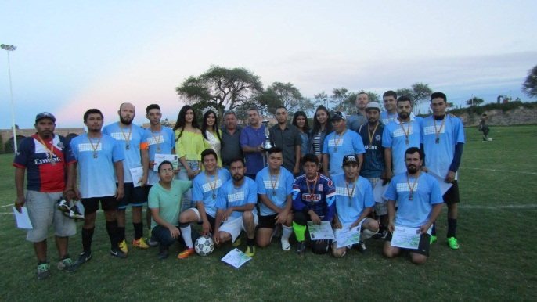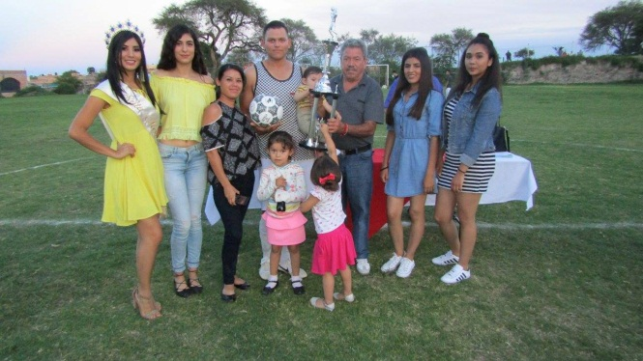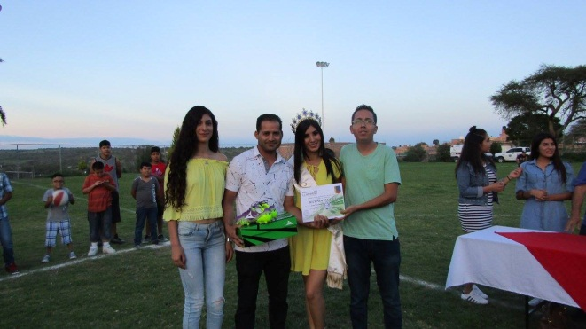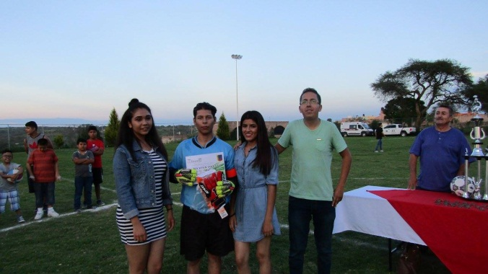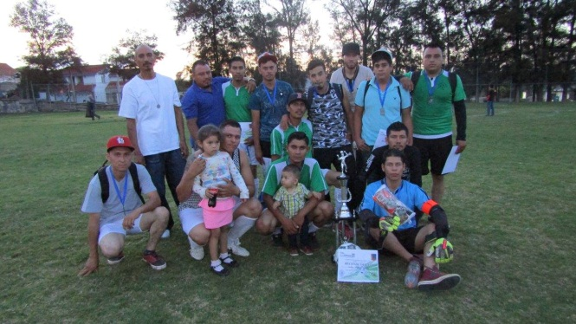

LIGA MEXTICACÁN., JAL. CATEGORÍA INFANTIL
La Liga de Futbol Mexticacán Categoría Infantil dio inicio el 19 de junio y sigue en actividades con la participación de 6 equipos, mismos que fueron apoyados con balones de futbol y otros artículos deportivos, todo esto en beneficio y bienestar de la niñez de nuestro municipio, de los cuales participaran en la liga con registro de más de 120 jugadores por equipo.

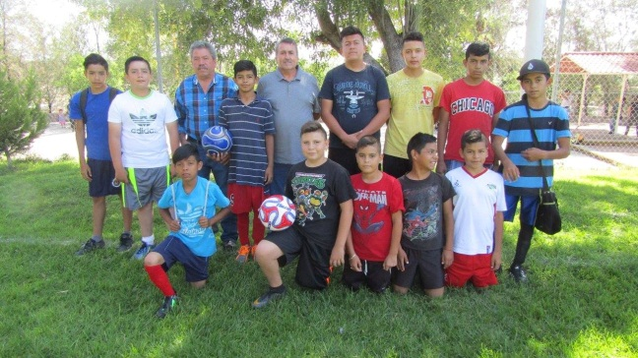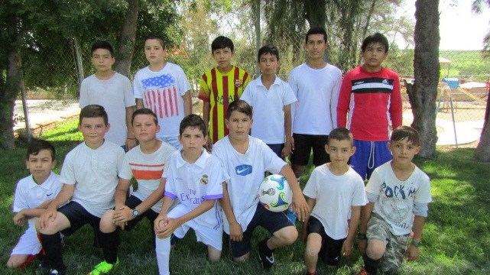
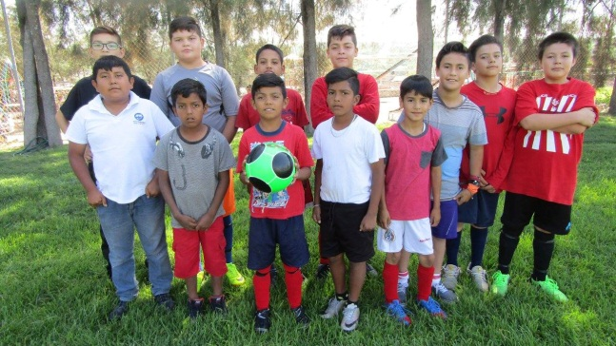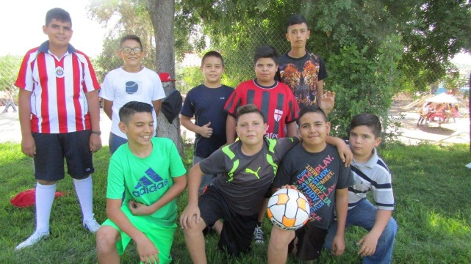
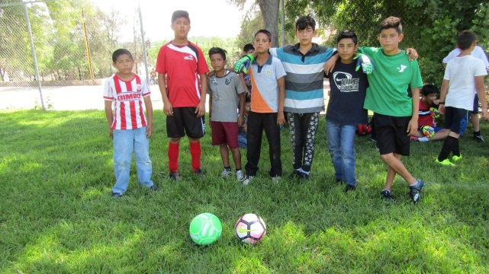

APOYO A LA LOCALIDAD DE CHIMALIQUIN, MPIO DE MEXTICACÁN., JAL. EN EL “TORNEO DE PRIMAVERA DE FUT BOL 7”
La Dirección de Deportes estuvo presente el 16 de junio en la entrega de reconocimientos del " TORNEO DE PRIMAVERA DE FÚTBOL 7" efectuada en la localidad de Chimaliquín, Mpio de Mexticacán., Jal. Apoyándose con un par de redes nuevas, 5 balones Aztecas y un apoyo económico por la cantidad de $
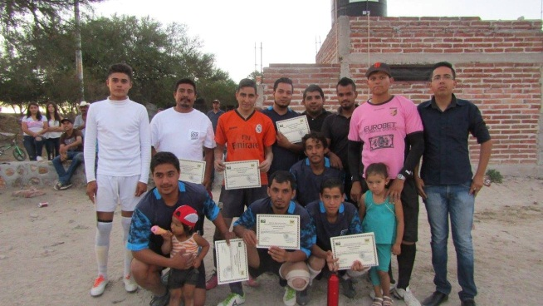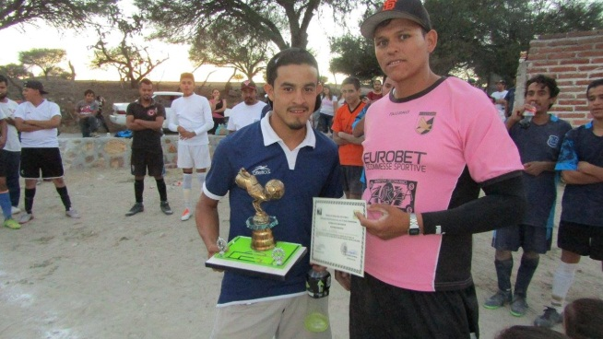
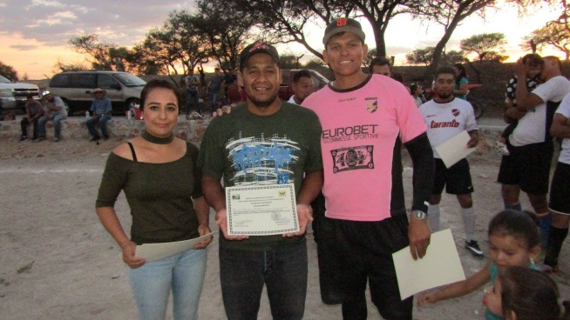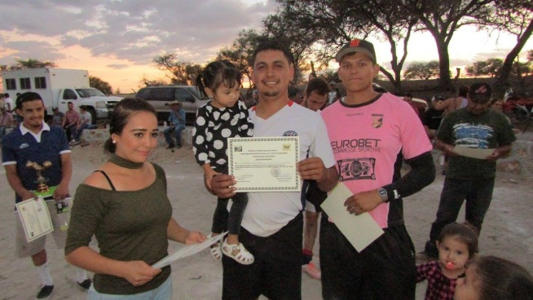

APOYO A ESCULAS CON BALONES DE FUTBOL
La Dirección de Deportes hizo entrega de balones de fútbol a las escuelas primaría: Pedro Moreno Maestro Saúl Rodiles J. Jesús González Gallo, Wilebalda Rodríguez, Vicente Guerrero, Pedro Moreno, Todo esto para fomentar el deporte dentro de las escuelas para que los alumnos compartan momentos agradables, mantengan un buen estado de salud además de trabajar en equipo para lograr sus metas.
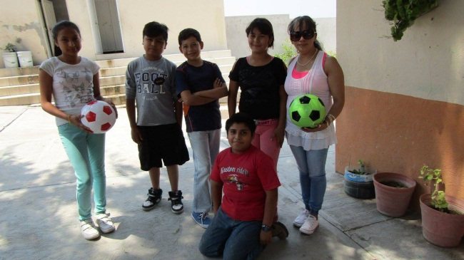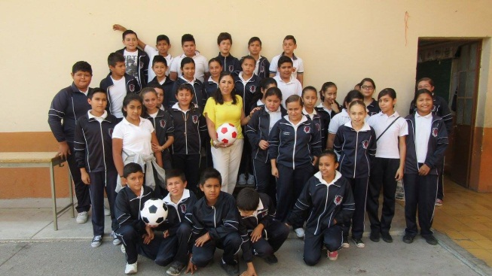
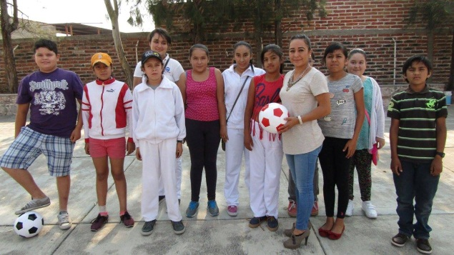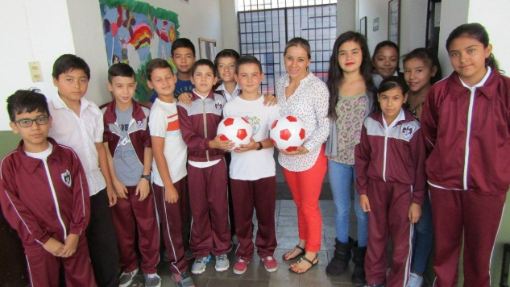
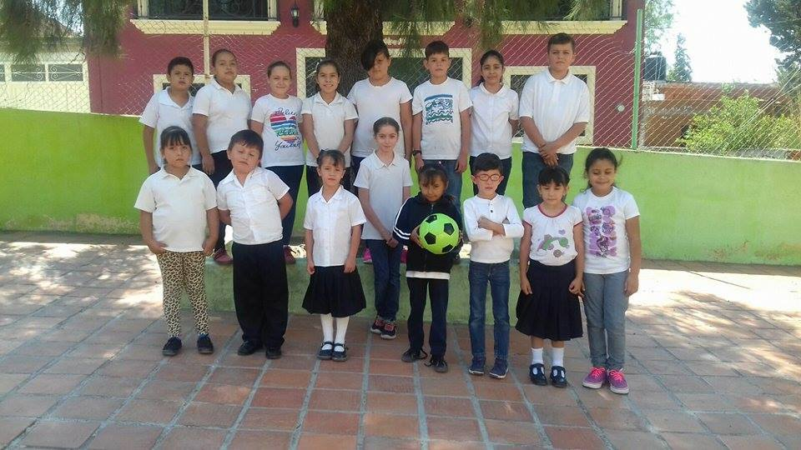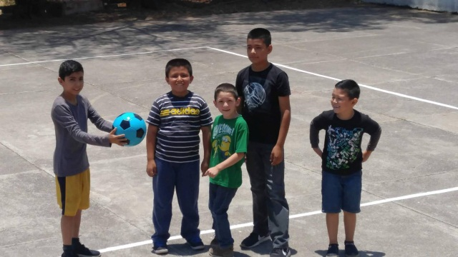

APOYO DE MATERIAL DEPORTIVO A JOVENES Y MANTENIMIENTO DE LA UNIDAD DEPORTIVA
Entrega de balones de futbol para el fomento deportivo en la juventud de nuestro municipio, además del mantenimiento constante de la unidad deportiva en lo que se necesita en un determinado momento, ya sean reparaciones o acciones para controlar plagas y fertilizantes.
